Министерство образования и молодежной политики Свердловской области



ГАПОУ СО «Екатеринбургский колледж транспортного строительства»

Отчёт по УП

# Задание 5. Индивидуальные задания по теме : базы данных в Android Studio.

Выполнила: Рубцова Диана Алексеевна

Группа: ПР-31

Преподаватель: Мирошниченко Г.В

2024

**Описание задачи:**

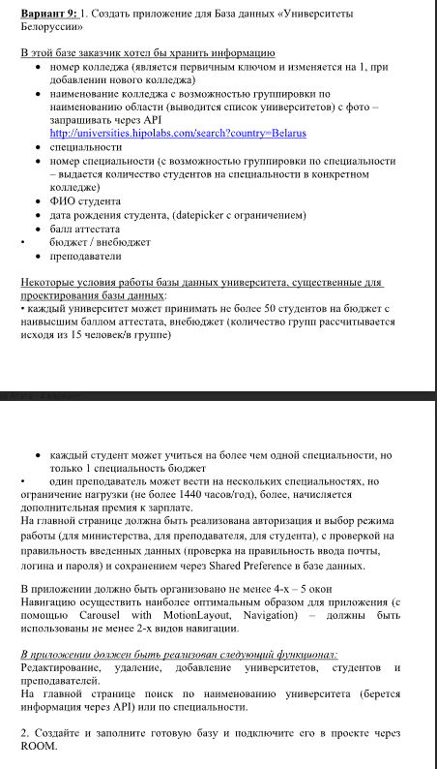

**Входные данные: email- поле для ввода емайла, password-поле для ввода пароля, selectedRole-поле для выбора роли,**

**Выходные данные: выводиться данные об студенте, преподавателе, институте**

**Структура проекта:**

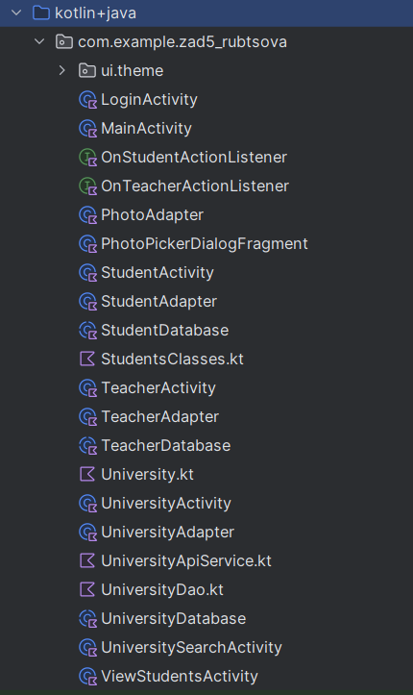

**ER-диаграмма**

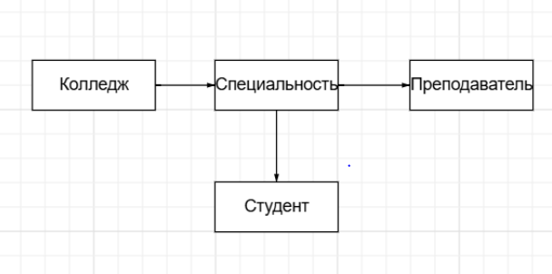

**Листинг программы:**

**LoginActivity**

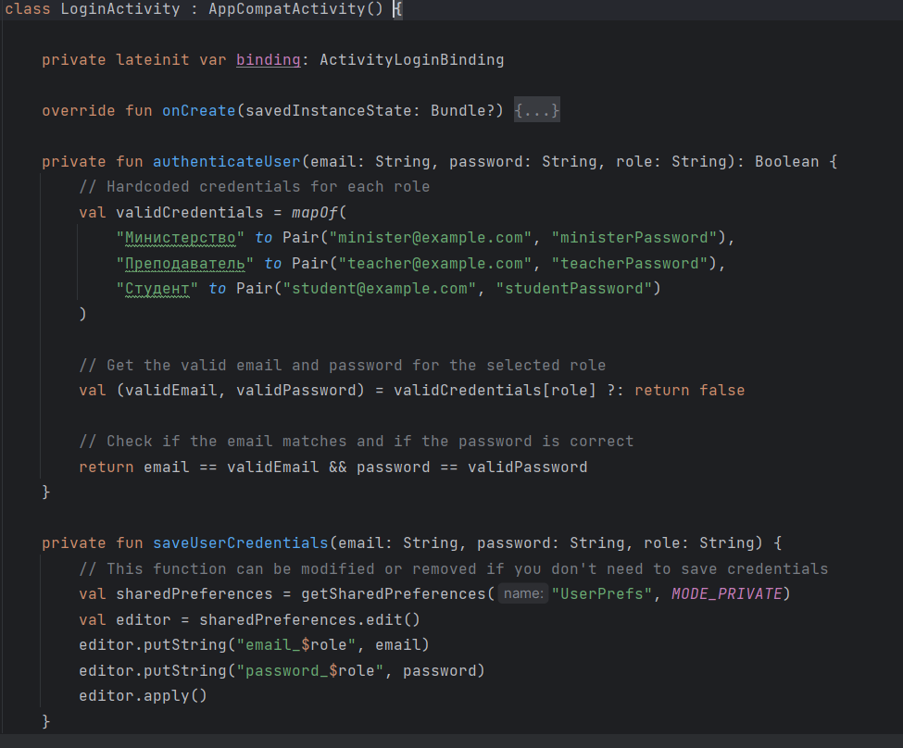

MainActivivty

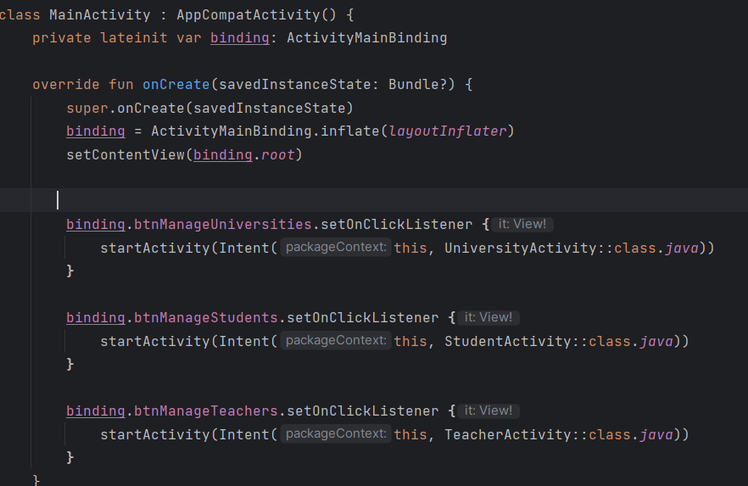

interface OnTeacherActionListener

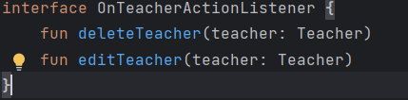

PhotoAdapter

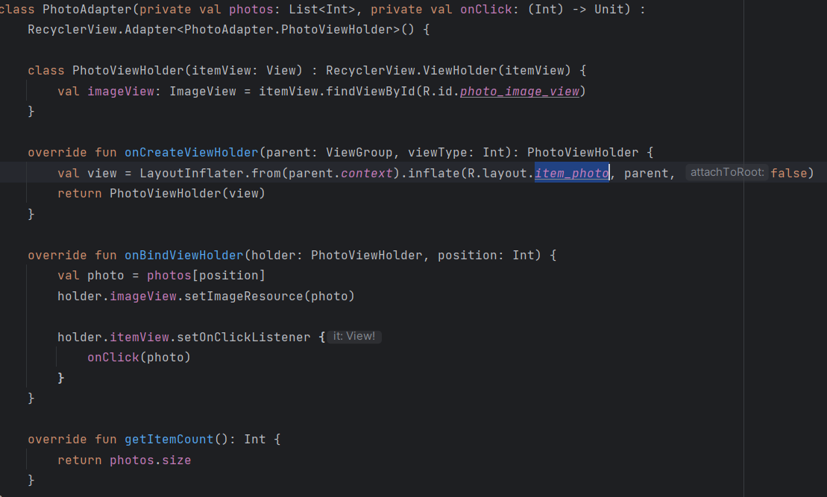

PhotoPickerDialogFragment

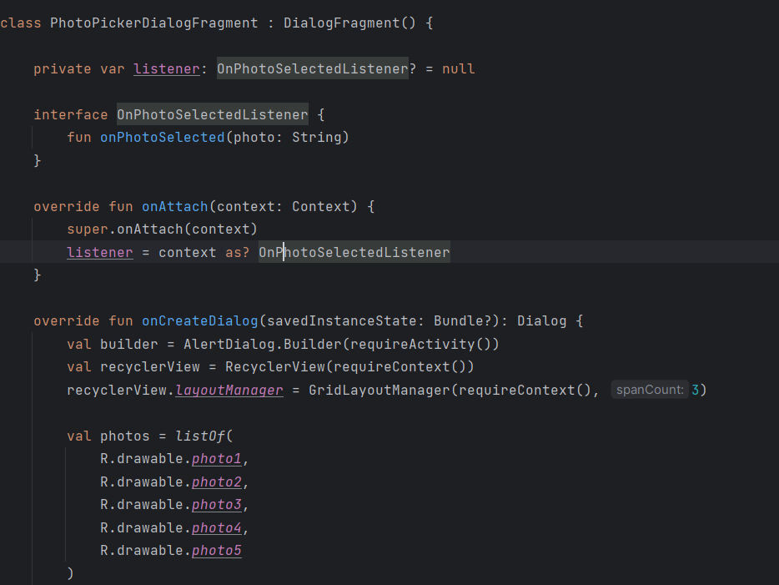

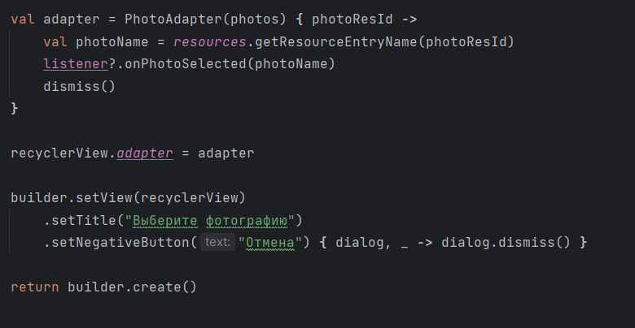

StudentActivity

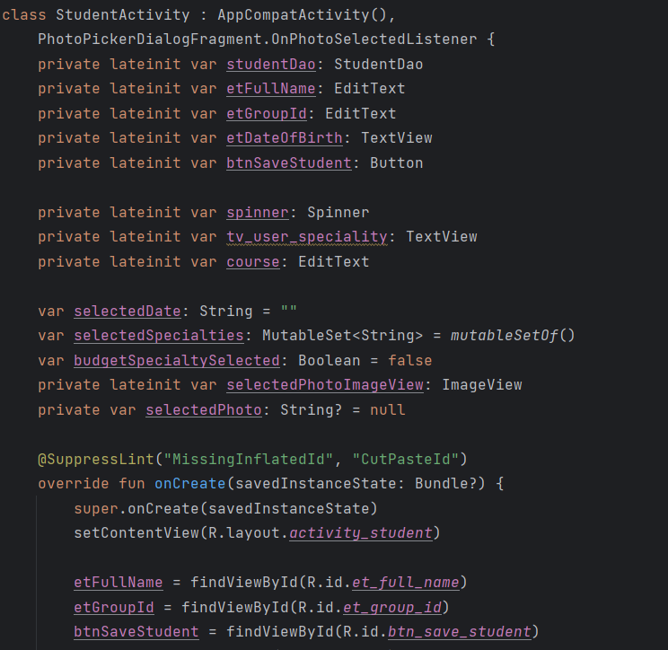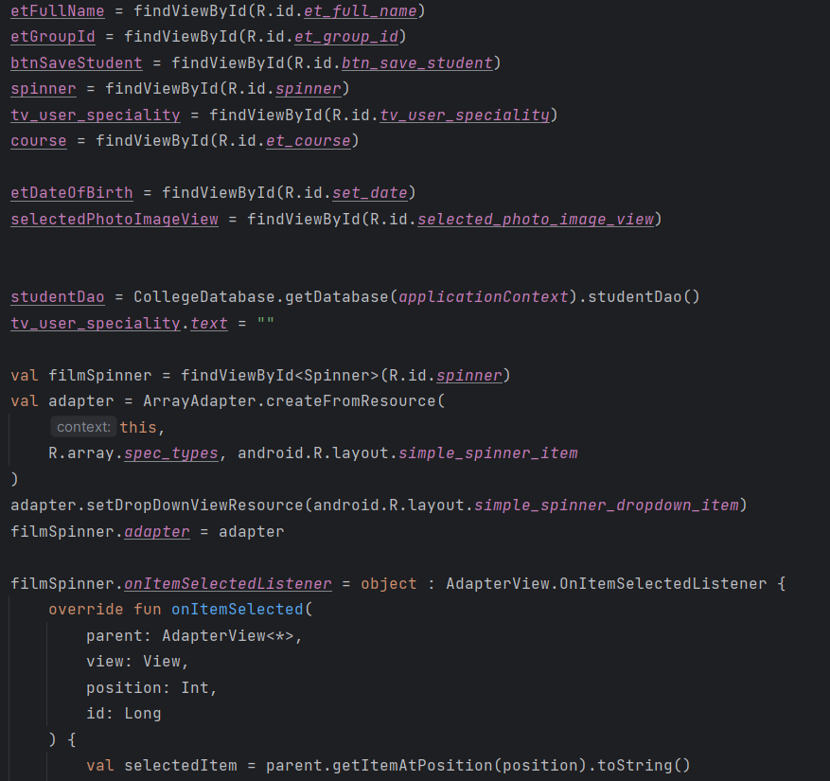

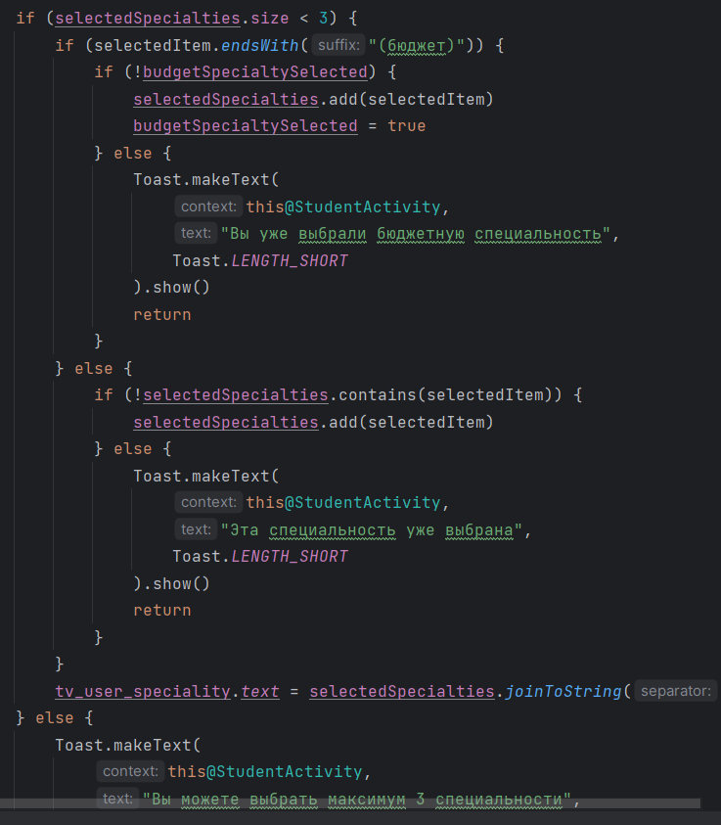

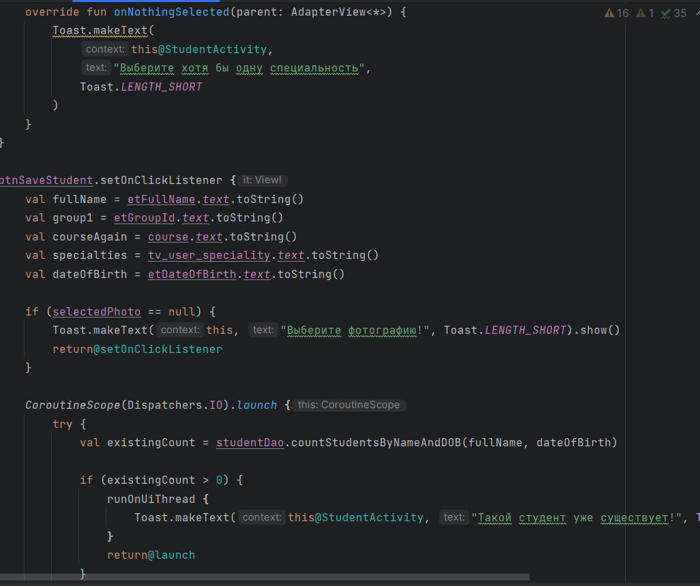

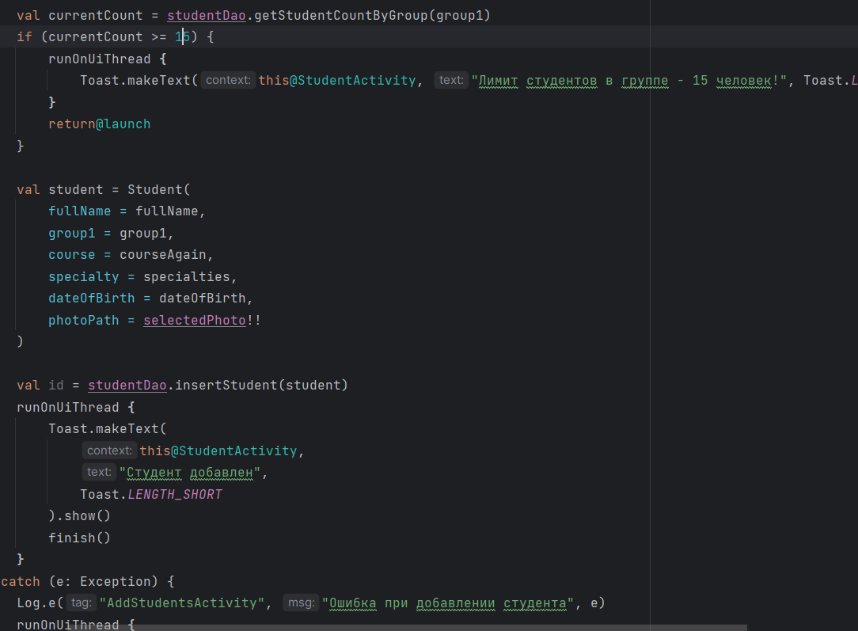

**StedentDatabase**

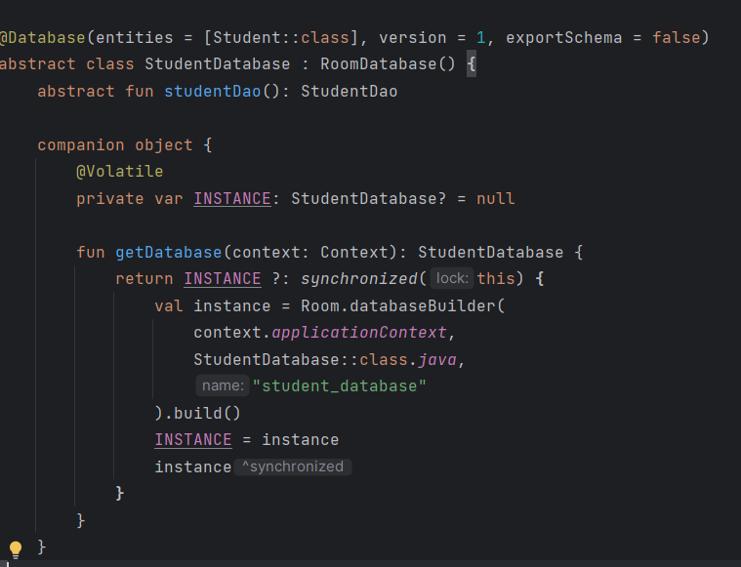

TeacherActivity

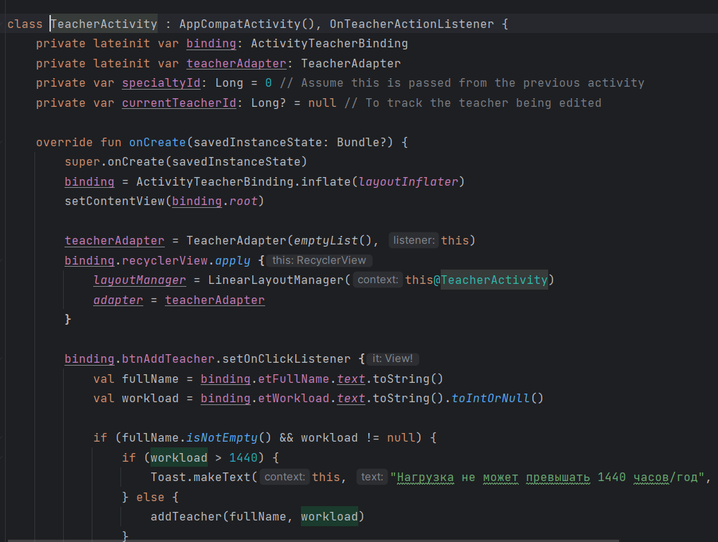

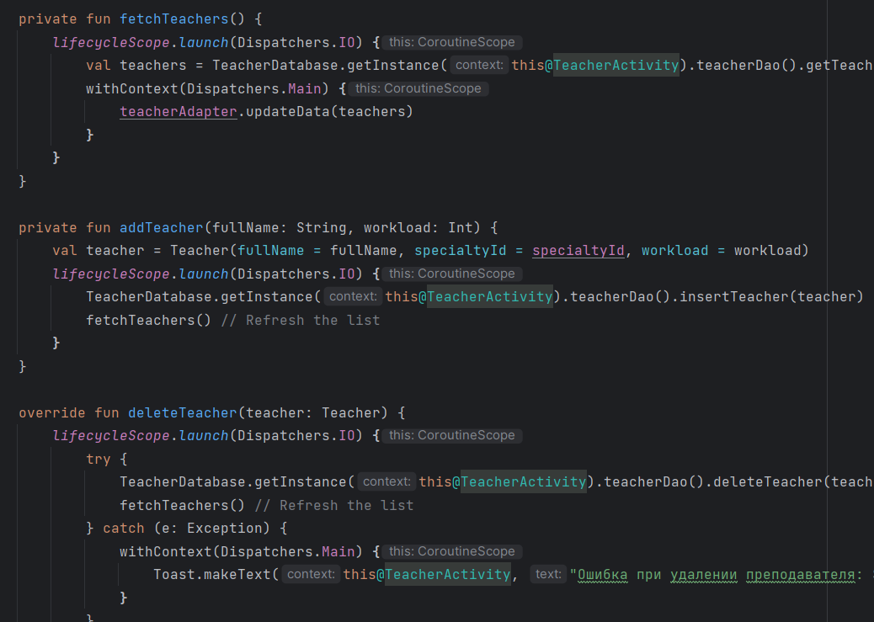

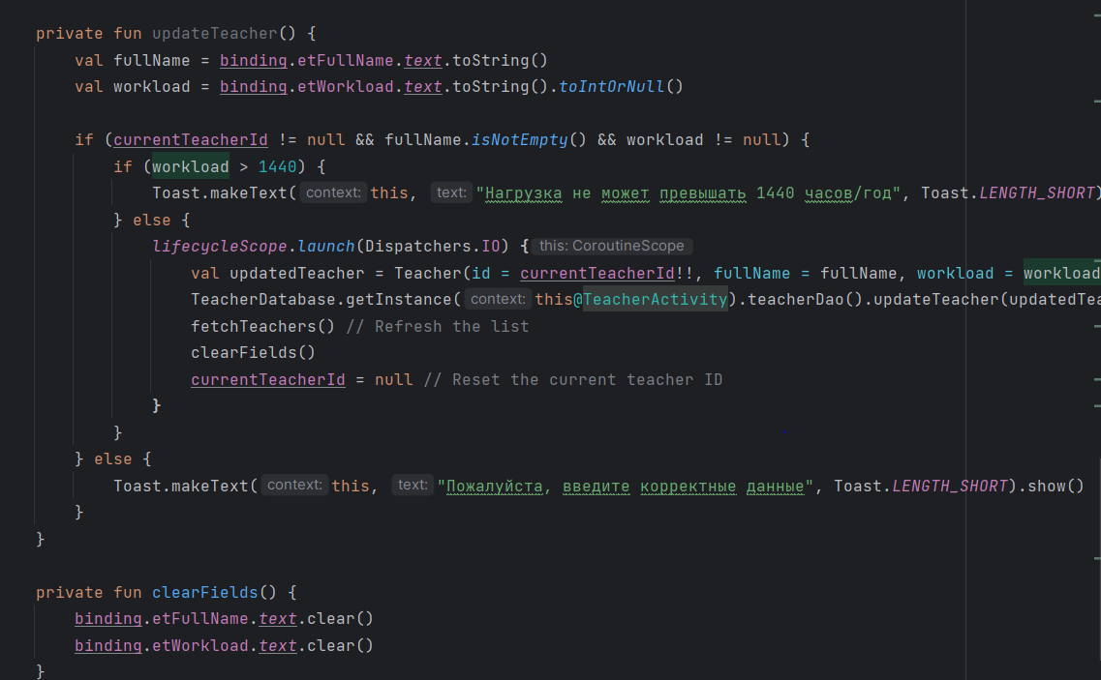

TeacherAdapter

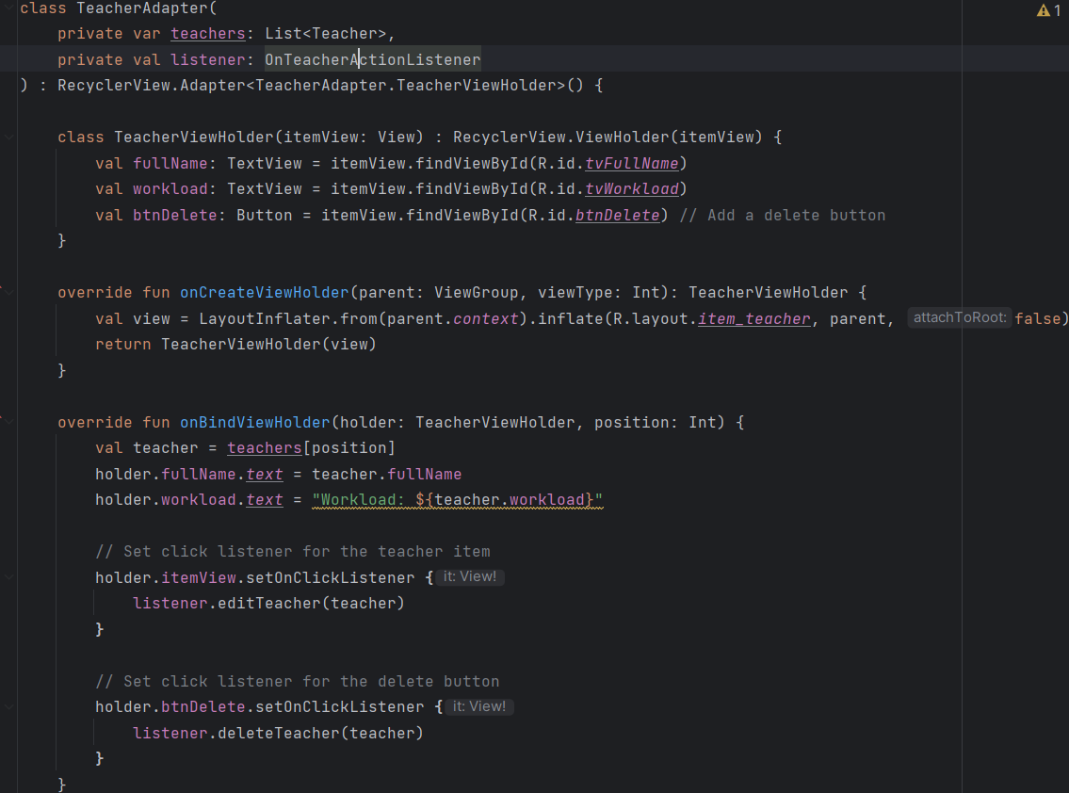

TeacherDatebase

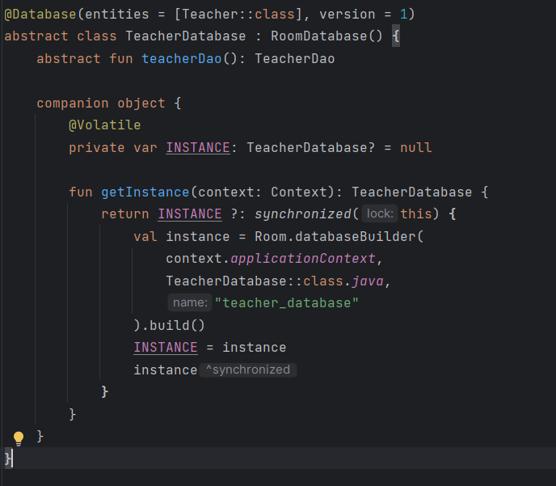

Uneversity.kt

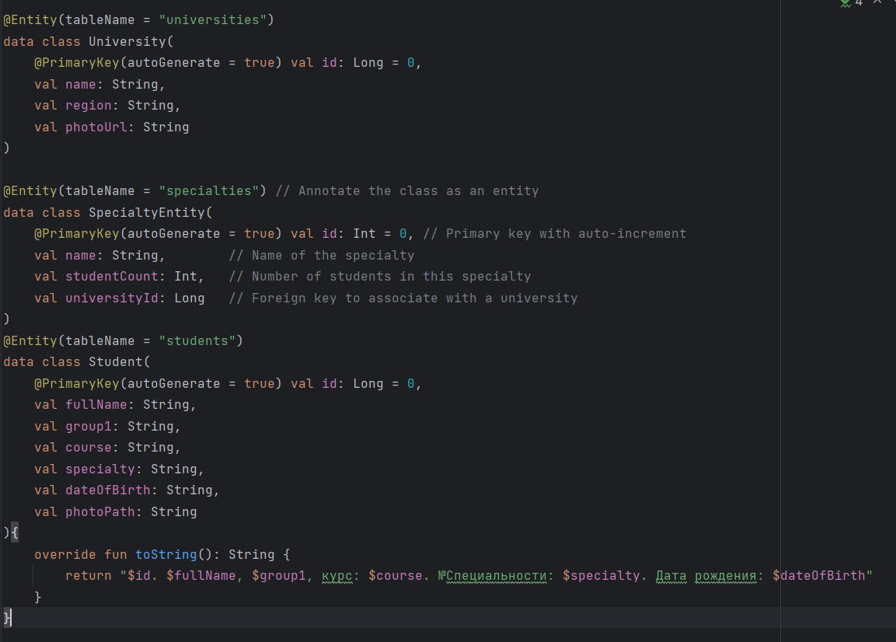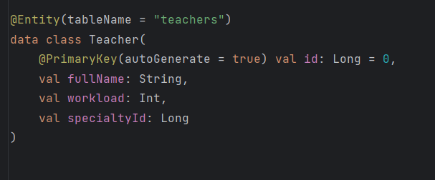

UneversityActivity

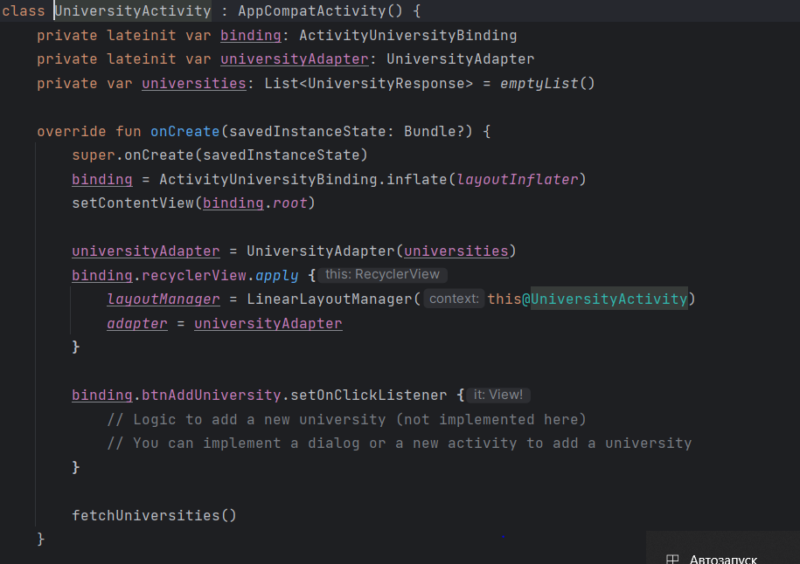

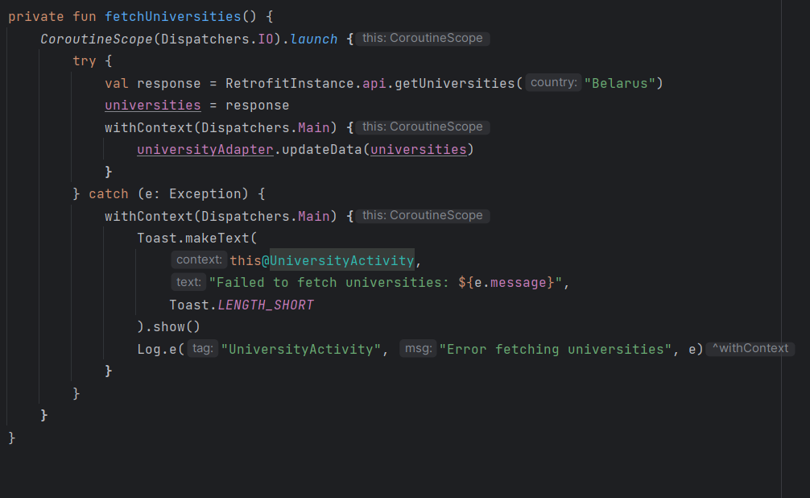

UneversityAdapter

z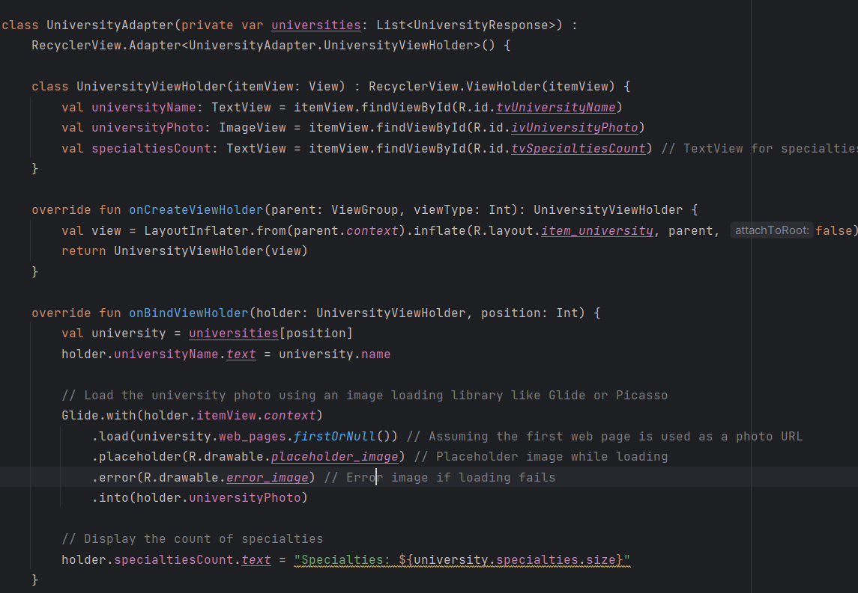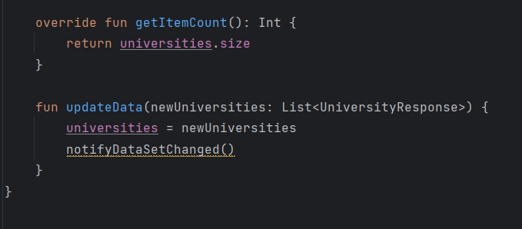

UneversityApiServer

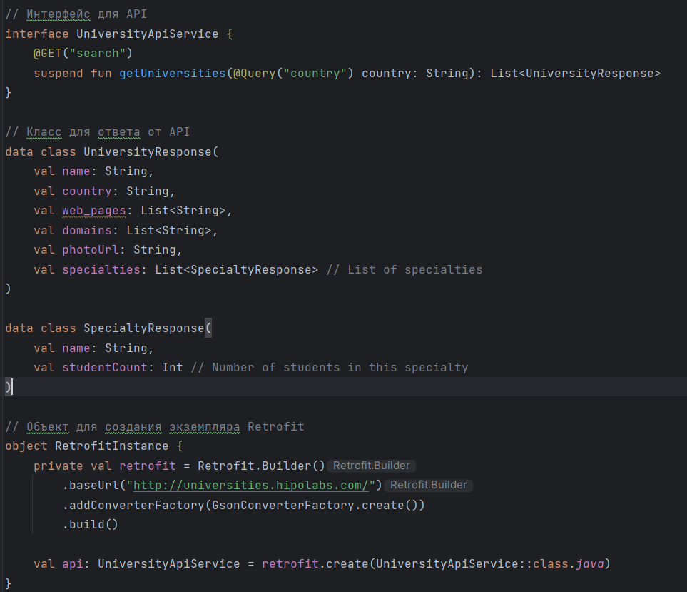

UneversityDao

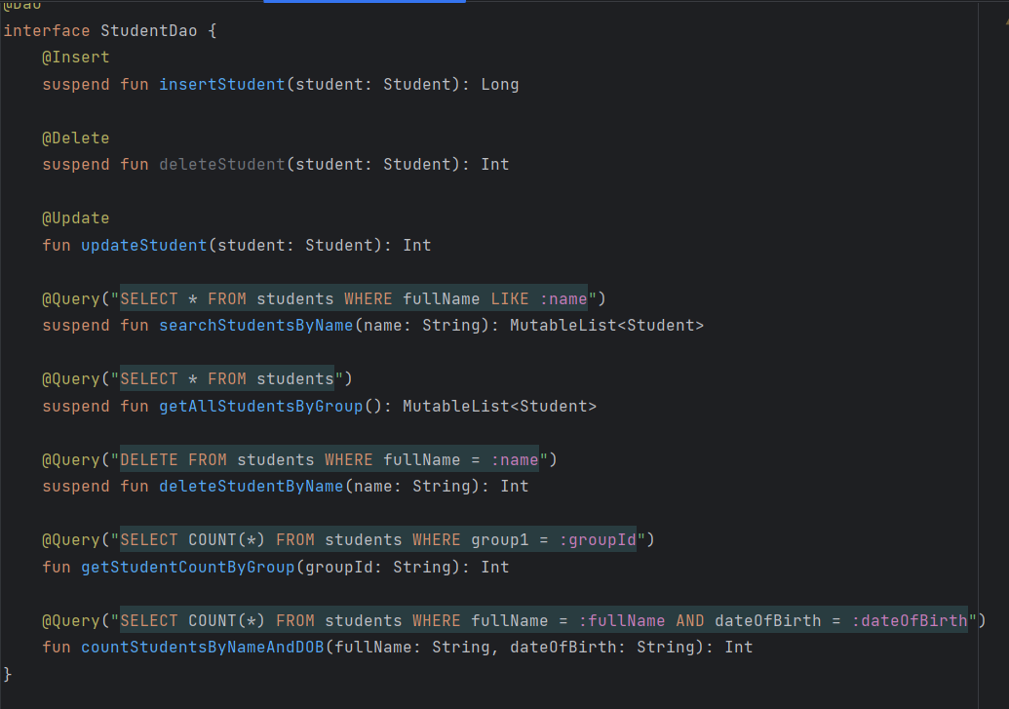

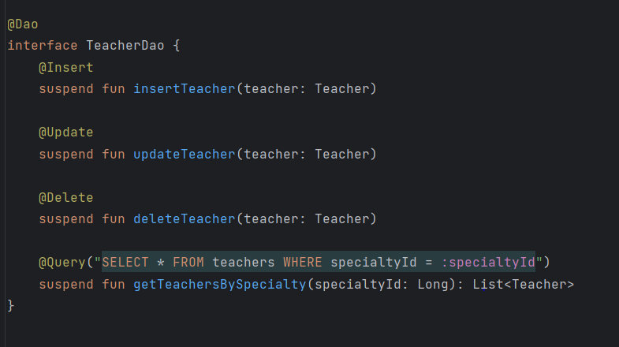

UneversityDatabase

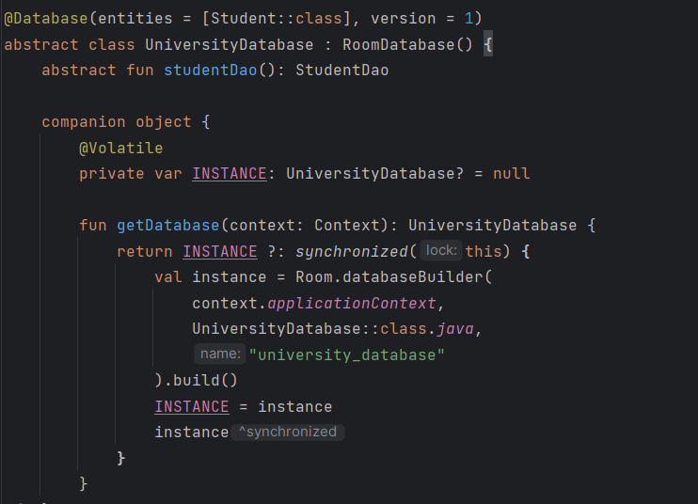

UneversitySearchActivity

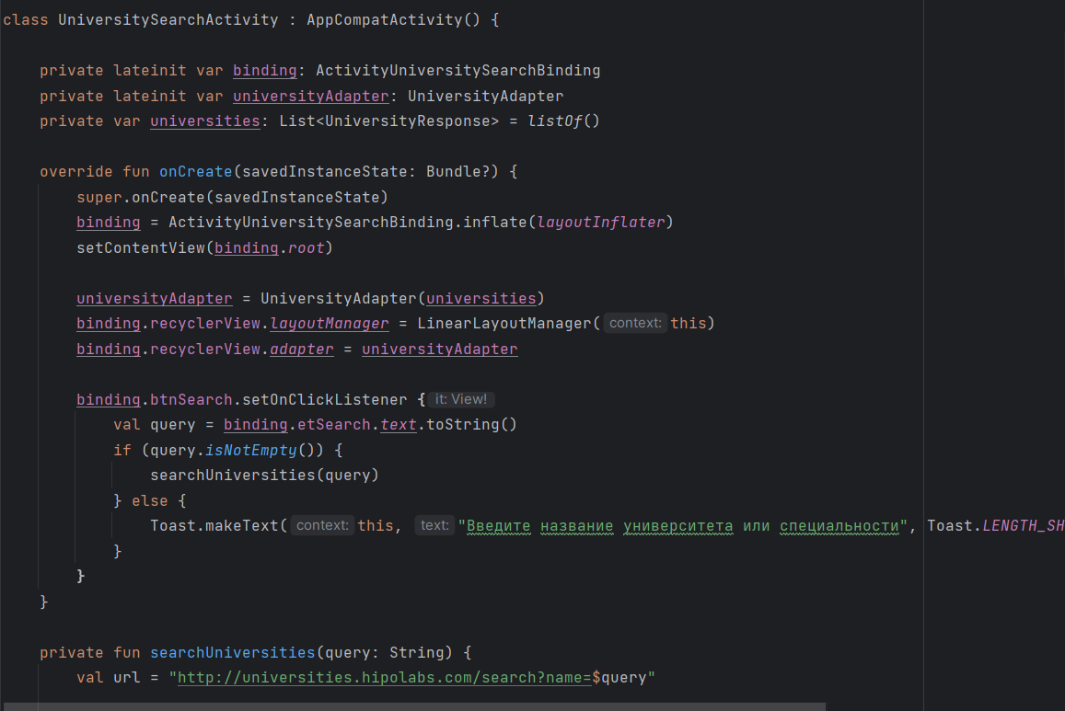

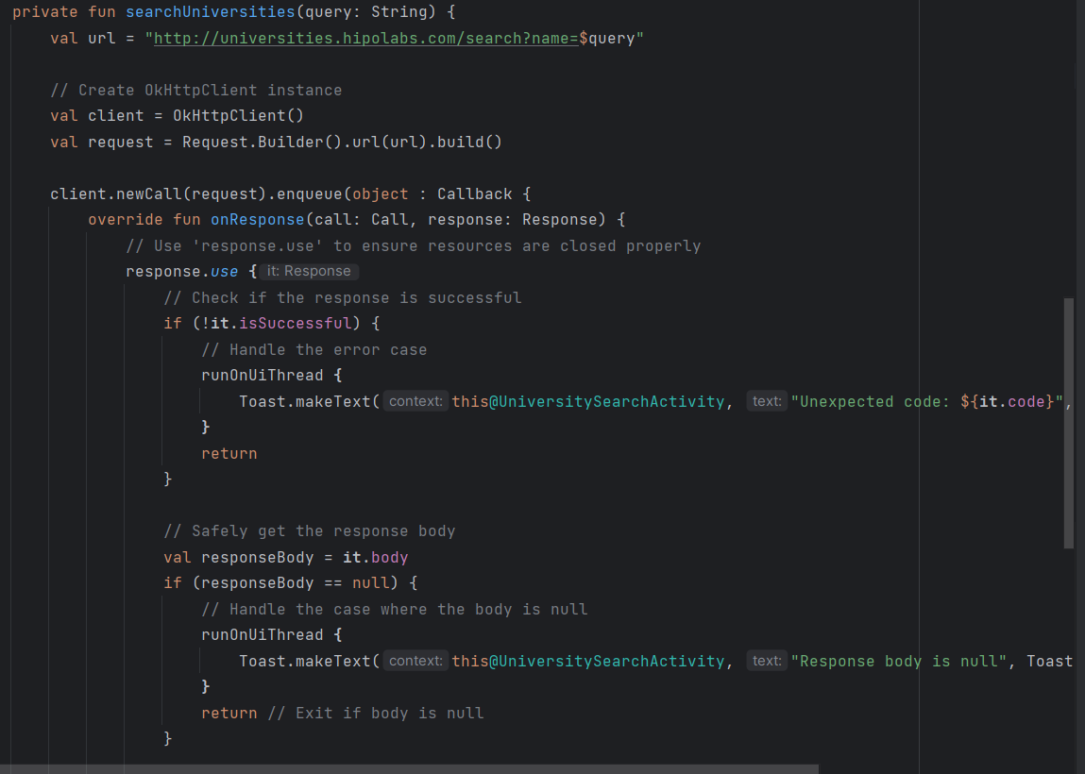

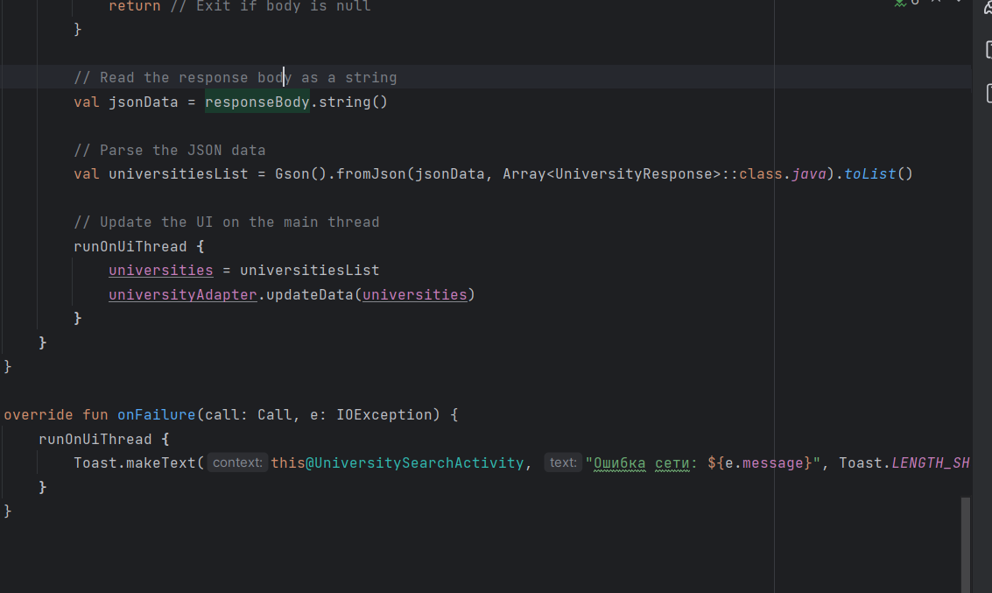

**Интерфейс:**

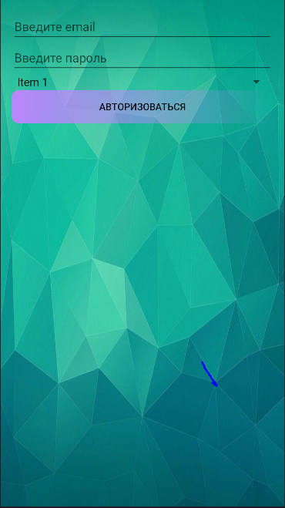

У нас есть проверка на емайл и пароль и проверка на пустоту ввода

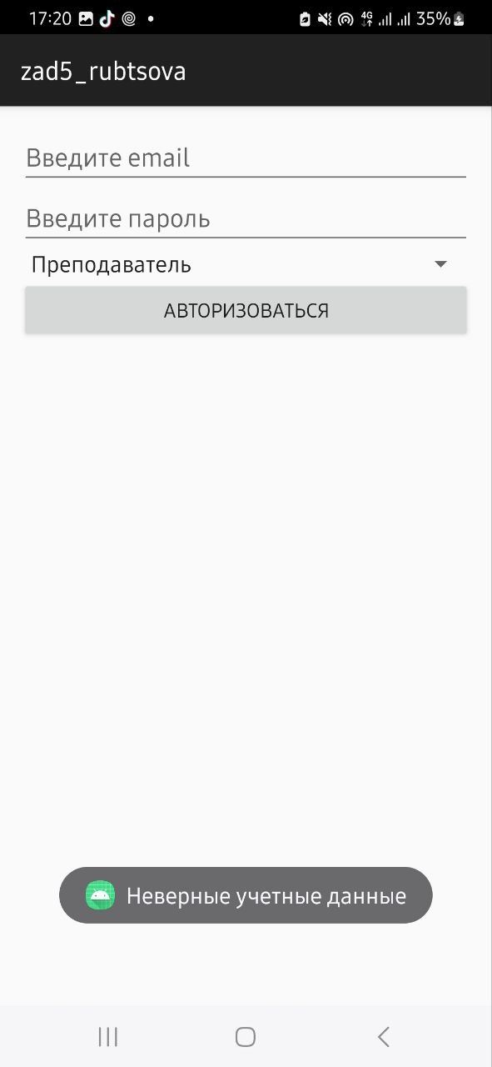

У нас есть вход как преподавателя, как студента и как министерство . У каждого свой логин и пароль.

"Министерство" ("minister@example.com", "ministerPassword"),  
"Преподаватель" ("teacher@example.com", "teacherPassword"),  
"Студент" ("student@example.com", "studentPassword")

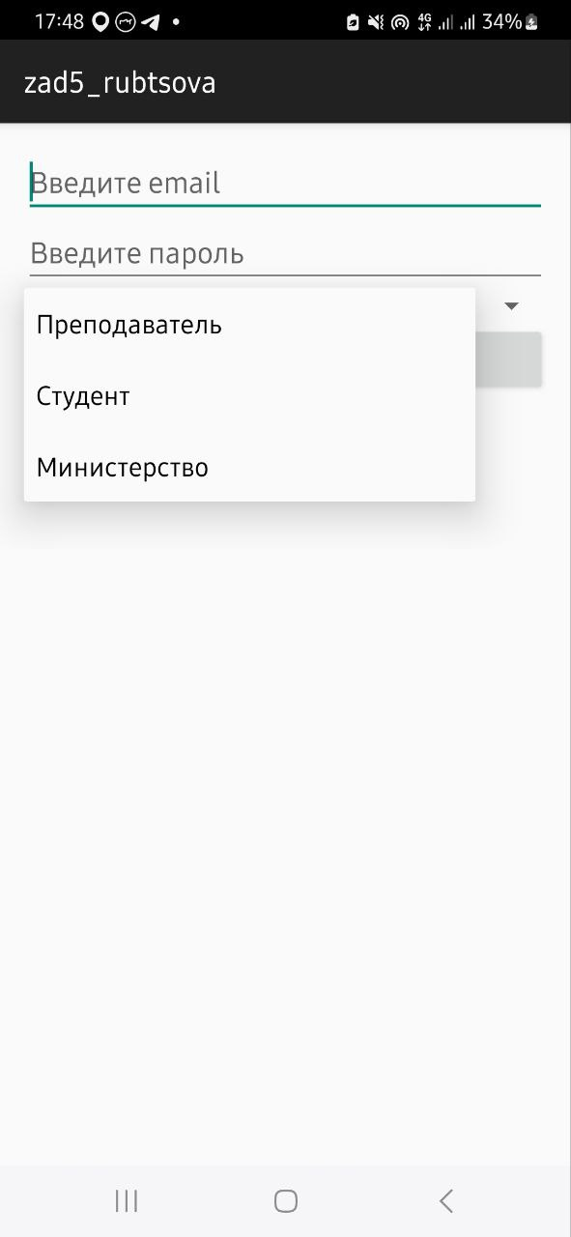

При как министерство нас перекидывает на этот экран

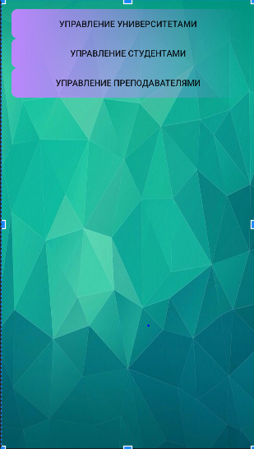

При нажатии на управление преподавателями мы можем добавить/изменить/удалить преподавателя

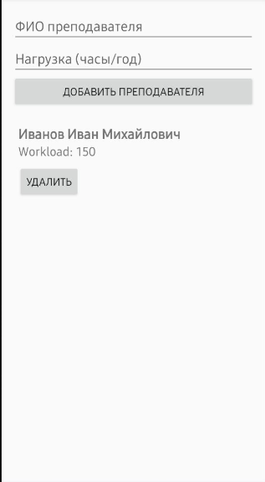

Тут есть проверка на нагрузку преподавателей

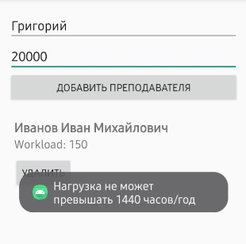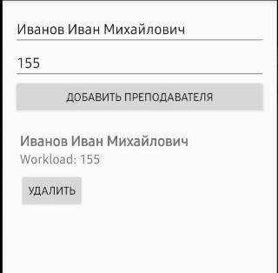

При нажатии на преподавателя из списка мы можем отредактировать его вписав новые данные , а так же удалить его.

один преподаватель может вести на нескольких специальностях, но

ограничение нагрузки (не более 1440 часов/год), более, начисляется

дополнительная премия к зарплате.

При нажатии на кнопку управление студентами нас переносит сюда , так же

при входе как преподаватель мы можем редактировать студентов

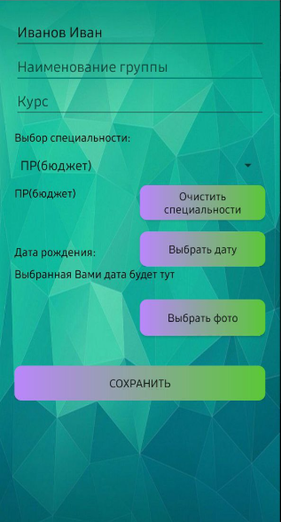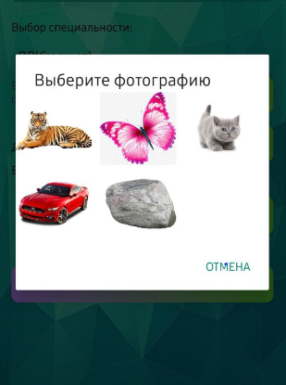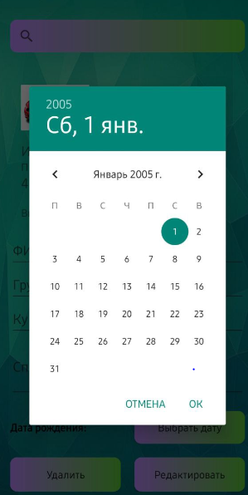

Так же тут есть проверки на пустоту ввода

каждый студент может учиться на более чем одной специальности, но

только 1 специальность бюджет. Нельзя добавить больше 15 студентов в одну группу.

После того как мы добавили студента нас перекидывает на списки студентов, где мы так же можем их удалять/редактировать/добавлять

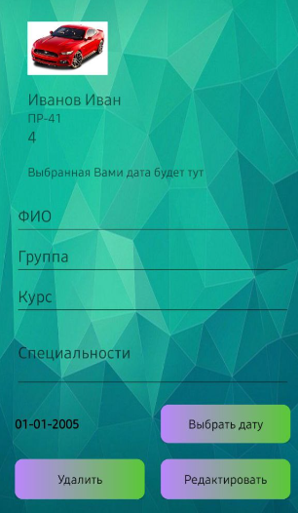

При нажатии на кнопку управление институтами нас перекидывает на экран , где через айпи мы можем по поиску найти институты, а так же добавить в свой список новый институт

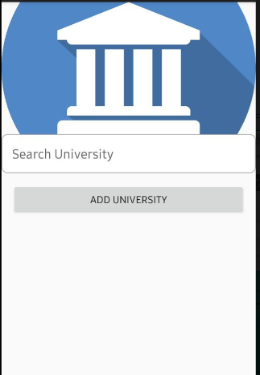

**Иконка**



**Используемые библиотеки:**

|  |  |
| --- | --- |
| android.annotation.SuppressLint | Эта аннотация используется для подавления предупреждений компилятора о потенциальных проблемах в коде |
| androidx.test.espresso:espresso | это библиотека для тестирования пользовательского интерфейса Android. |
| com.google.code.gson | легко настроить и десериализовать объекты, преобразовать их в JSON и обратно, что является основной работой с API. |
| com.squareup.retrofit2 | Упрощает создание HTTP-запросов и обработку сообщений, поддержку различных конвертеров, включая Gson |
| kapt("androidx.room:room-compiler | Обеспечивает абстракцию над SQLite, стандартную работу с базами данных и поддерживает аннотации для создания запросов |
| androidx.viewpager2:viewpager | используйте прокручивание между фрагментами или изображениями, вертикальную и горизонтальную прокрутку |
| android.graphics.Color | Этот класс предоставляет константы и методы для работы с цветами |
| androidx.appcompat.app.AppCompatActivity | AppCompatActivity — это базовый класс для активностей, который обеспечивает поддержку старых версий Android и позволяет использовать компоненты Material Design |
| android.os.Bundle | Класс Bundle используется для передачи данных между активностями и сохранения состояния активности |
| android.widget.GridLayout | GridLayout — это контейнер, который позволяет размещать дочерние элементы в виде сетки |
| android.widget.ImageView | Этот класс представляет элемент пользовательского интерфейса, который отображает изображения. |
| android.widget.LinearLayout | LinearLayout — это контейнер, который размещает дочерние элементы в одном направлении (горизонтально или вертикально) |
| android.widget.TextView | Этот класс представляет собой элемент пользовательского интерфейса для отображения текста |
| com.google.gson.Gson | Gson — это библиотека для работы с JSON в Java и Kotlin. Она позволяет легко сериализовать и десериализовать объекты, преобразуя их в JSON и обратно |
| com.squareup.picasso.Picasso | Picasso — это библиотека для загрузки и кэширования изображений для Android. Она упрощает процесс загрузки изображений из интернета в ImageView |
| okhttp3 | OkHttp — это мощный HTTP-клиент для приложений Android и Java. Он используется для отправки и получения сетевых запросов на основе HTTP |

**Используемые инструменты:**

Android Stusio, Kotlin